| GUÍA 1:

Registro de antecedentes de proyecto

Sigla | Asignatura | Experiencia de Aprendizaje
TPY 1101 | Taller Aplicado de Programación | Determinación y planificación de proyecto
Tiempo | Modalidad de Trabajo | Indicadores de logro
3 semanas | Equipos de 3 integrantes | IL 1.1 , 1.2, 1.3, 1.4 y 1.5


Antecedentes generales

Esta guía tiene como propósito registrar todos los antecedentes del proyecto a realizar durante el presente semestre.

 Requerimientos para esta actividad

Para el desarrollo de esta actividad los/las estudiantes deberán formar equipos de 3 integrantes, de acuerdo con lo determinado por el/la docente a cargo de la asignatura.

Actividad

Esta actividad tiene como propósito recopilar y organizar información esencial para el proyecto a realizar.
Principalmente, se tendrá que completar los datos que permitan identificar los roles de los integrantes del equipo, la problemática a solucionar, la metodología a implementar, las tecnologías y/o herramientas que utilizaran para el desarrollo de la solución propuesta por el proyecto, las evidencias a construir que respaldaran el trabajo a realizar, la planificación de las tareas a realizar por cada integrante del equipo de trabajo, entre otros antecedentes que apoyen el desarrollo y evidencie los conocimientos adquiridos durante el periodo de formación.

1. Antecedentes Personales
Ingresar la información solicitada de cada integrante del grupo de trabajo

 | Integrante 1 | Integrante 2 | Integrante 3
Rut | 21.265.696-8
Nombres | Claudio Andrés
Apellidos | Gonzalez Valladares
Roles | Desarrollador Full Stack / Analista del proyecto

2. Descripción Proyecto
En la descripción debes señalar brevemente el nombre, descripción, objetivos y alcance del proyecto

Tema | Sistema Web de Gestión de Reservas para Barbería
Descripción | Aplicación web que permite a los clientes reservar servicios de barbería de manera online, facilitando la organización de horarios y la administración del negocio.
Problemática detectada | Las barberías gestionan sus reservas mediante llamadas telefónicas, mensajes de WhatsApp o agendas físicas. Este método genera desorganización en los horarios, duplicación de reservas y dificultad para administrar correctamente el flujo de clientes.
Solución esperada | Desarrollar un sistema web que permita gestionar reservas de clientes de manera digital, centralizando la información y facilitando la administración del negocio.
Objetivos generales | Desarrollar un sistema web que permita gestionar reservas de clientes en una barbería, optimizando la organización de horarios y mejorando la administración del negocio.
Objetivos específicos | Implementar registro e inicio de sesión de usuarios.  Permitir la visualización de servicios disponibles.  Desarrollar un sistema de reservas de horarios.  Registrar el historial de reservas realizadas.
Alcance del proyecto | registro de usuarios  visualización de servicios  creación de reservas  cancelación de reservas  administración básica del sistema

3. Contexto del proyecto
Especificar los antecedentes y motivación para el desarrollo del proyecto, publico objetivo, estado del arte, origen de la problemática y descripción del problema resolver.
El proyecto se enfoca en el desarrollo de una solución tecnológica para barberías que actualmente gestionan sus reservas de forma manual. En muchos casos las reservas se realizan mediante llamadas telefónicas o mensajes de WhatsApp, lo que genera desorganización en los horarios y dificultades para controlar la disponibilidad de los servicios. El público objetivo corresponde a barberías pequeñas o medianas que requieren una herramienta digital para mejorar la gestión de sus reservas. La implementación de un sistema web permitirá centralizar la información, mejorar la organización del negocio y optimizar la experiencia de los clientes.

Para analizar la problemática detectada se utilizó la herramienta de análisis Ishikawa, la cual permite identificar las causas principales que generan el problema de gestión manual de reservas en barberías.
Las causas identificadas se agrupan en cuatro categorías principales:
- Personas: falta de herramientas digitales y dependencia de la memoria del personal para registrar reservas.
- Métodos: uso de agendas físicas o registros manuales para gestionar los horarios.
- Tecnología: ausencia de un sistema digital que permita centralizar la información.
- Procesos: falta de un proceso estructurado para controlar las reservas y disponibilidad de horarios.
A continuación, se presenta el diagrama Ishikawa que representa gráficamente las causas del problema.

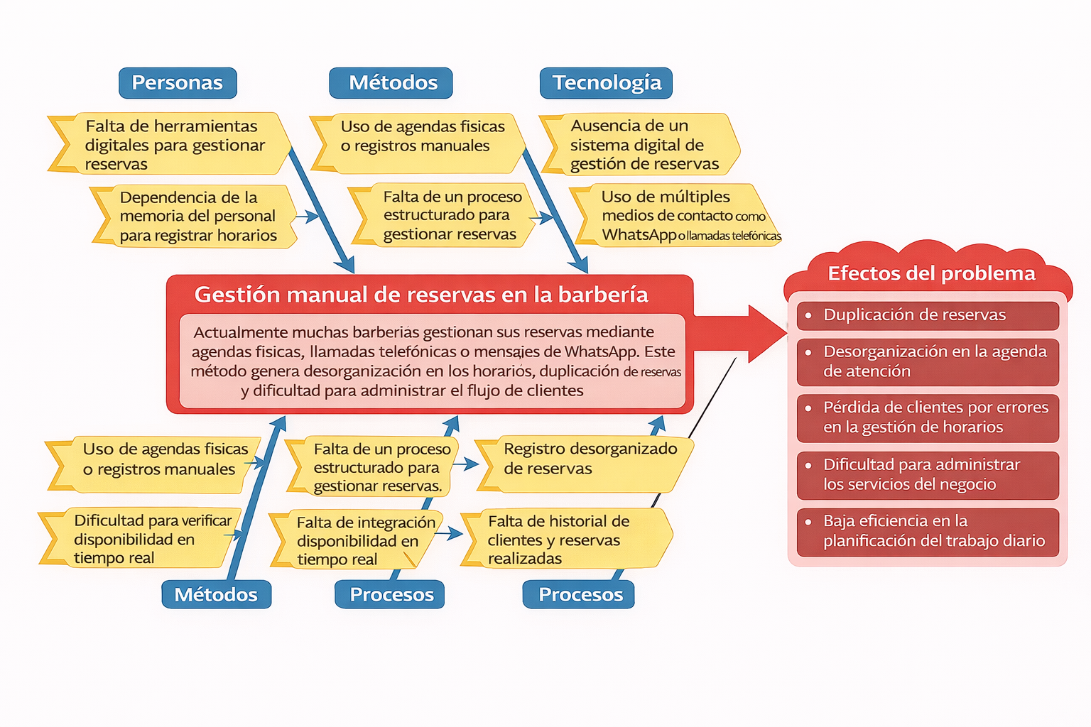

4. Metodología
Describir la metodología a utilizar para el desarrollo del proyecto y justificar su uso.

Descripción Metodología
El proyecto será desarrollado utilizando la metodología ágil Scrum, la cual permite organizar el trabajo en iteraciones llamadas Sprint.
Scrum facilita la planificación del desarrollo del software y permite realizar entregas incrementales del sistema.
El proyecto se dividirá en tres Sprint principales:
Sprint1
Análisis del problema, definición de historias de usuario y planificación del proyecto.
Sprint2
Desarrollo de funcionalidades principales como registro de usuarios e inicio de sesión.
Sprint3
Implementación del sistema de reservas, generación de reportes y pruebas del sistema.
Sprint 4
Implementación de sistema de pagos online ,generación de reportes de pago.

5. Descripción técnica de la solución
Describir los detalles técnicos del producto a desarrollar

Especificaciones técnicas de la solución a desarrollar
Infraestructura a utilizar:
Servidor web alojado en infraestructura cloud accesible desde internet

Arquitectura de software:
Arquitectura cliente-servidor.
Cliente
Navegador web utilizado por los clientes y administradores.
Servidor
Aplicación web encargada de procesar las solicitudes del sistema.

Lenguajes de programación:
Frontend
HTML
CSS
JavaScript
Backend
Node.js
Base de datos local
MySQL

Framework, dependencias y/o librerías a utilizar:
Se utilizará HTML junto con un framework (o simplemente HTML5 semántico) para el diseño de la interfaz de usuario garantiza una base sólida para crear aplicaciones web responsive
Además, se utilizará JavaScript para mejorar la interacción del usuario con el sistema y validar formularios en el navegador.

Base de datos:
Sistema de almacenamiento MySQL encargado de registrar usuarios, servicios y reservas.

Repositorio GitHub:
https://github.com/Claugonzalez21v/CAPSTONE_001D

6. Plan de Trabajo
Define la planificación de tu Proyecto de a las evidencias a realizar durante el semestre.

Nro. | Nombre de Actividades/Tareas | Descripción Actividades/Tareas | Recursos | Duración de la actividad | Responsable | Observaciones
1.- | Análisis del problema | Identificación de requerimientos del sistema | Documentación | 1 semana | Claudio González | Inicio del proyecto
2.- | Diseño del sistema | Arquitectura y base de datos | Herramientas de modelado | 1 semana | Claudio González | Diseño técnico
3.- | Desarrollo backend | Lógica del sistema | HTML / Node.Js | 2 semanas | Claudio González | Desarrollo principal
4.- | Desarrollo frontend | Diseño de interfaz del sistema | HTML / CSS / JS | 1 semana | Claudio González | Interfaz usuario
5.- | Pruebas del sistema | Validación del funcionamiento | Navegador web | 1 semana | Claudio González | Testing

7. Evidencias
Declarar las evidencias a diseñar para el proyecto. Estas evidencias deben ser acordadas con el docente, dependiendo de la dimensión del proyecto. Todas las evidencias deben estar en formato .pdf, .xls, .xlsx, .doc o .docx, según corresponda y deben ser legibles para el docente.

NrEl sistema mejora la gestión de reservas.o. | Nombre de evidencia | Descripción | Link para acceder (repositorio)
1 | Documento de visión | Describir de forma sencilla la información que tendrá el documento. | https://github.com/Claugonzalez21v/CAPSTONE_001D.git
2 | Historias de usuario | Requerimientos del sistema | https://github.com/Claugonzalez21v/CAPSTONE_001D.git
3 | Product Backlog | Planificación del proyecto | https://github.com/Claugonzalez21v/CAPSTONE_001D.git
4 | Diagramas del sistema | Arquitectura y base de datos | https://github.com/Claugonzalez21v/CAPSTONE_001D.git
5 | Prototipo del sistema | Desarrollo funcional | https://github.com/Claugonzalez21v/CAPSTONE_001D.git
6 | Presentación final del proyecto  Defensa del sistema desarrollado | Defensa final | https://github.com/Claugonzalez21v/CAPSTONE_001D.git

8. Planificación semestral
Describir todas las tareas a realizar durante el semestre, considerando los hitos de entregas en cada una de las fases.

Actividad/semana | Fase 1 |  |  |  | Fase 2 |  |  |  |  |  |  |  | Fase 3 |  |  |  | Presentación Final
 | S 1 | S 2 | S 3 | S 4 | S 5 | S 6 | S 7 | S 8 | S 9 | S 10 | S 11 | S 12 | S 13 | S 14 | S 15 | S 16 | S 17 | S 18
Definición del proyecto | X | X
Investigación y análisis del problema |  | X | X
Historias de usuario y backlog |  | X | X | X
Desarrollo módulo de reservas |  |  | X | X | X | X
Diseño arquitectura sistema |  |  |  |  | X | X | X | X
Diseño base de datos |  |  |  |  |  |  | X | X | X | X
Desarrollo frontend |  |  |  |  |  |  |  | X | X | X | X
Desarrollo backend |  |  |  |  |  |  | X | X | X
Implementación sistema de reservas |  |  |  |  |  |  | X | X | X | X
Integración con base de datos |  |  |  |  |  |  |  |  | X | X | X | X
Pruebas del sistema |  |  |  |  |  |  |  |  |  | X | X | X | X
Corrección de errores |  |  |  |  |  |  |  |  |  |  |  | X | X | X | X
Preparación presentación final |  |  |  |  |  |  |  |  |  |  |  |  |  |  | X | X | X
Presentación final del proyecto |  |  |  |  |  |  |  |  |  |  |  |  |  |  |  |  | X | X

9. Otros
Detallar antecedentes adicionales que enriquezcan el presente proyecto o proporcionar evidencia adicional solicitada por el docente para respaldar el presente proyecto.
El desarrollo de este proyecto permitirá digitalizar la gestión de reservas en barberías que actualmente utilizan métodos manuales para administrar sus horarios.
La implementación de una plataforma web permitirá mejorar la organización del negocio, optimizar la administración de los servicios y facilitar la interacción entre clientes y administradores.

Conclusión:
El desarrollo del sistema web ReservaFacil permitió diseñar una solución tecnológica orientada a mejorar la gestión de reservas dentro de una barbería.

La implementación del sistema permite centralizar la administración de horarios, reducir errores asociados a la gestión manual y optimizar la experiencia de atención para los clientes.

Desde el punto de vista técnico, el proyecto incorporó tecnologías web modernas, arquitectura cliente-servidor y persistencia de datos, permitiendo desarrollar una solución funcional y escalable.

Además, el uso de metodología Scrum permitió organizar el desarrollo del proyecto mediante Sprint, facilitando la planificación, control de actividades y seguimiento del avance del sistema.

Finalmente, el proyecto demuestra cómo una solución informática puede generar mejoras operativas reales en pequeños negocios mediante la automatización de procesos.

